ΜΑΘΗΜΑΤΙΚΑ

Κεφάλαια 32-33

Παιδιά,θα ασχοληθούμε αυτή τη φορά στα μαθηματικά με τον χρόνο.Τι καταλαβαίνουμε όταν λέμε: Σήμερα είναι 6 Μαΐου 2020. Η Μαρία είναι 10 χρονών. Το φθινόπωρο πέφτουν τα φύλλα των δέντρων. Κάθε μέρα ξυπνώ στις 8 το πρωί. Το Σάββατο θα πάω στη λαϊκή.

Όταν μιλάμε για μεγάλα χρονικά διαστήματα,τον χρόνο τον μετράμε σε χρόνια (έτη), σε μήνες και σε μέρες.Υπάρχει επίσης ο αιώνας που είναι 100 χρόνια.

Όταν μιλάμε για μικρά χρονικά διαστήματα,τον χρόνο τον μετράμε με ώρες,λεπτά και δευτερόλεπτα.

Ημερολόγιο

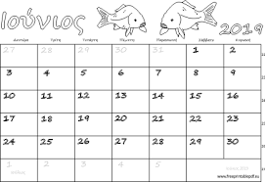

1. Γράφω τις ημέρες της εβδομάδας.Πόσες είναι;

………………………………………………………..

…………………………………………………………

…………………………………………………………

…………………………………………………………

…………………………………………………………

…………………………………………………………

…………………………………………………………

1. Σύμφωνα με το παραπάνω ημερολόγιο τι μέρα είναι 15 Ιουνίου;

………………………………………………………………………………………………………………………….

1. Συμπληρώνω τα ονόματα των 4 εποχών και των 12 μηνών του χρόνου.



1. Ο Γιώργος είναι 13 χρονών και ο Παναγιώτης 8 χρονών.Πόσα χρόνια έχουν διαφορά;

Λύση:

Απάντηση:

1. Οι Ολυμπιακοί Αγώνες γίνονται κάθε 4 χρόνια. Δηλαδή κάθε πόσους μήνες;

Θυμάμαι ότι 1 χρόνος έχει 12 μήνες.

Λύση:

Απάντηση:

1. Κάποιοι μήνες έχουν 31 ημέρες,άλλοι έχουν 30 ημέρες και τέλος ένας έχει 28 ή 29 ημέρες.Θυμόσαστε πώς το υπολογίζουμε με τη βοήθεια του χεριού μας; Γράφω κάθε μήνα στην ομαδούλα που πρέπει:

31 ημέρες: ……………………………………………………….......................................................

……………………………………………………………………………………………………………………………..

30 ημέρες: …………………………………………………………………………………………………………..

……………………………………………………………………………………………………………………………..

28 ή 29 ημέρες: …………………………………………………………………………………………………..

1. Η Ελένη έχει γενέθλια τον Μάρτιο,ενώ η αδερφή της έχει 5 μήνες αργότερα.Ποιο μήνα δηλαδή;

………………………………………………………………………………………………………………………

1. Ο Σταύρος πηγαίνει για προπόνηση κάθε Τετάρτη,Παρασκευή και Σάββατο.

Πόσες φορές την εβδομάδα πηγαίνει για προπόνηση ο Σταύρος;

………………………………………………………………………………………………………………………….

Αν 1 μήνας έχει 4 εβδομάδες,πόσες φορές το μήνα πηγαίνει προπόνηση;

…………………………………………………………………………………………………………………………

1. Ποιος είναι ο δεύτερος μήνας του χρόνου;

……………………………………………………………………………………………………………………………

Ποιος είναι ο έκτος μήνας του χρόνου;

…………………………………………………………………………………………………………………………….

1. Γράφω την ημερομηνία που έχουμε σήμερα:

…………………………………………………………………………………………………………………………

1. Γράφω την ημερομηνία γέννησής μου:

………………………………………………………………………………………………………………………..

1. Βάζω στη σειρά τις εικόνες. Βάζω αριθμούς:

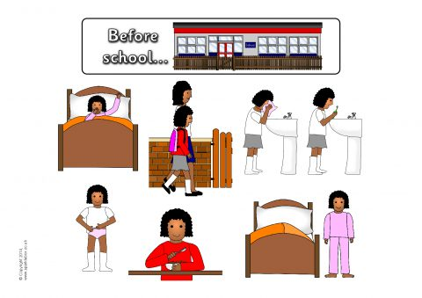

Οι εικόνες είναι από:

sparklebox.co.uk

teachergeorgiasclass.weebly.com